BACCALAURÉAT GÉNÉRAL

Épreuve pratique de l’enseignement de spécialité physique-chimie
Évaluation des Compétences Expérimentales

Cette situation d’évaluation fait partie de la banque nationale.

ÉNONCÉ DESTINÉ AU CANDIDAT

NOM : | Prénom :
Centre d’examen : | n° d’inscription :

Cette situation d’évaluation comporte cinq pages sur lesquelles le candidat doit consigner ses réponses.
Le candidat doit restituer ce document avant de sortir de la salle d'examen.

Le candidat doit agir en autonomie et faire preuve d’initiative tout au long de l’épreuve.
En cas de difficulté, le candidat peut solliciter l’examinateur afin de lui permettre de continuer la tâche.
L’examinateur peut intervenir à tout moment, s’il le juge utile.
L’usage de calculatrice avec mode examen actif est autorisé. L’usage de calculatrice sans mémoire « type collège » est autorisé.

CONTEXTE DE LA SITUATION D’ÉVALUATION
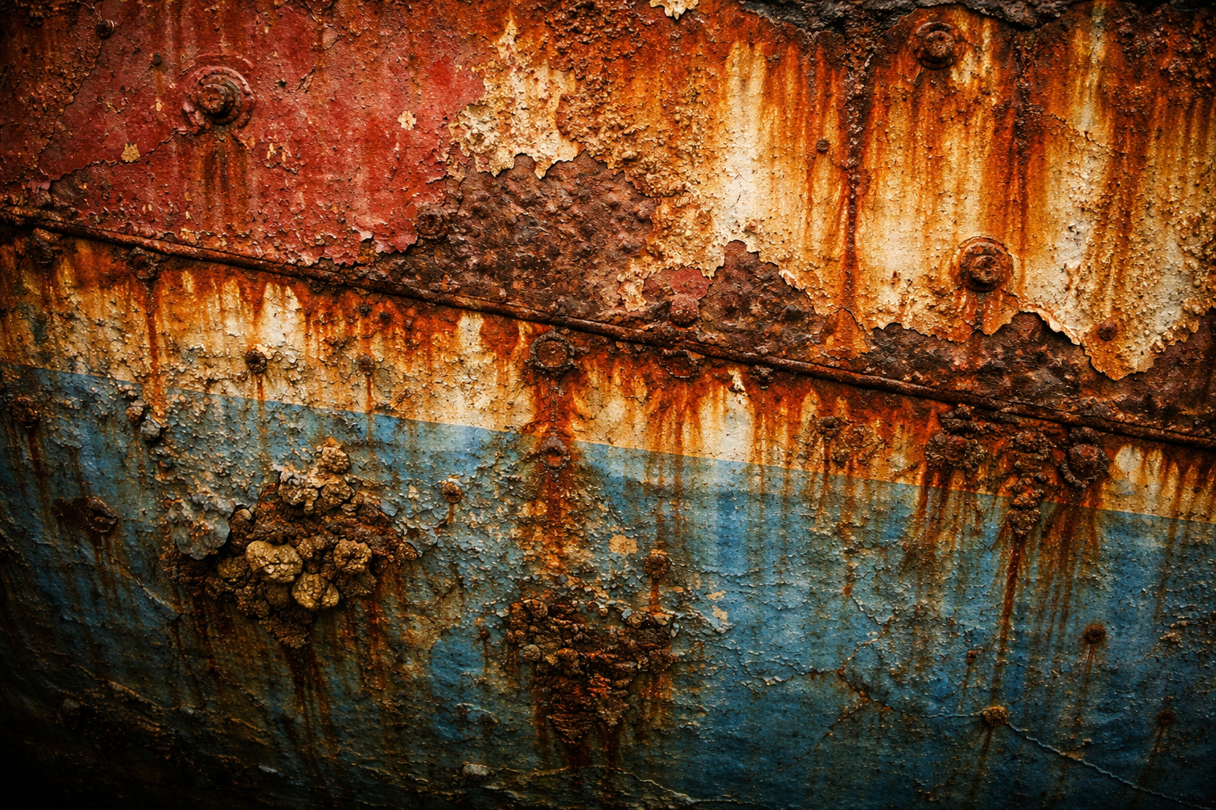
Omniprésent dans l’industrie, le fer est notamment utilisé pour construire certaines parties métalliques immergées des coques de bateaux. Cependant, à l’air libre, en présence d’humidité, il subit une oxydation en formant de la rouille.

Pour empêcher cela, il est possible d’utiliser une « anode sacrificielle » composée d’un métal plus réducteur afin de protéger le fer de l’apparition de la rouille.
Portion de coque de bateau rouillée

Le but de cette épreuve est de choisir parmi deux métaux celui qui pourrait être utilisé comme anode sacrificielle pour un bateau et de déterminer au bout de combien de temps il faudrait changer cette anode.

INFORMATIONS MISES À DISPOSITION DU CANDIDAT

Capacité électrique et durée de fonctionnement d’une pile

La capacité électrique est la charge électrique maximale que peut fournir une pile. Elle est notée Q et s’exprime en Coulombs (C). Cette capacité peut être calculée grâce à la relation :
Q = n_{e}⋅ F
Avec :
n_{e} : quantité de matière d’électrons en moles (mol)
F : constante de Faraday ; F = 96 500 C·mol^{–1}

La durée maximale de fonctionnement d’une pile peut être calculée à partir de la relation : I = $\frac{\text{Q}}{\text{t}}$
Avec : I : intensité du courant circulant à l’extérieur de la pile en Ampères (A), supposée constante
Q : charge électrique maximale que peut fournir la pile, exprimée en Coulombs (C)
Δt : durée maximale de fonctionnement de la pile en secondes (s)

Données utiles

Masses molaires : du zinc : M_{Zn} = 65,4 g·mol^{–1}
du fer : M_{Fe} = 55,8 g·mol^{–1}
du sel de Mohr hydraté : M_{sel de Mohr} = 392,18 g·mol^{–1}

TRAVAIL À EFFECTUER

- Préparation d’une solution d’ions Fe²⁺ (20 minutes conseillées)

Le sel de Mohr est un solide ionique hydraté de formule chimique (NH₄)₂Fe(SO₄)₂,6H₂O. L’équation de dissolution du sel de Mohr dans l’eau s’écrit :

(NH₄)₂Fe(SO₄)₂,6H₂O(s) → 2 NH₄⁺(aq) + Fe²⁺(aq) + 2 SO₄^{2–}(aq) + 6 H₂O(l)

On souhaite préparer 100,0 mL d’une solution contenant des ions Fe²⁺ à la concentration [Fe²⁺] = 1,0 x 10^{–2} mol·L^{–1} à partir de sel de Mohr solide.

À l’aide du matériel et des informations mises à disposition, proposer un protocole de préparation de la solution contenant des ions Fe²⁺.
………………………………………………………………………………………………………………………………………
……………………………………………………………………………….…………………………………………………….……………………………………………………………………………………………………………………………………………………………………………………………………………………….……………………………………………………..………………………………………………………………………………………………………………………………………
……………………………………………………………………………….……………………………………………………..
……………………………………………………………………………………………………………………………………………………………………………………………………………………….……………………………………………………..
APPEL n°1
Appeler le professeur pour lui présenter le protocole
ou en cas de difficulté

Mettre en œuvre le protocole.

- Étude des piles cuivre-fer et fer-zinc (20 minutes conseillées)

On souhaite réaliser une pile à base de cuivre (Cu²⁺/Cu) et de fer (Fe²⁺/Fe) dont le schéma du montage est donné ci-dessous. Légender ce schéma.
………………………….
V

…………………
…………………

……………………
……………………
……………………
……………………

Schéma du montage d’une pile cuivre-fer

Mettre en œuvre le montage en utilisant les solutions à disposition, dont la solution préparée dans la partie 1, les lames de métal et les différents éléments mis à disposition.

Mesurer la tension à vide de la pile.
Tension à vide = …………………….

En déduire la polarité de la pile en justifiant la réponse.
………………………………………………………………………………………………………………………………………
……………………………………………………………………………….……………………………………………………..
APPEL n°2
Appeler le professeur pour lui présenter les résultats expérimentaux ou en cas de difficulté
………………………………………………………………………………………………………………………………………
………………………………………………………………………………………………………………………………………
………………………………………………………………………………………………………………………………………

On souhaite maintenant réaliser une pile à base de zinc (Zn²⁺/Zn) et de fer (Fe²⁺/Fe) dont le schéma du montage est donné ci-dessous.
Légender ce schéma.
A
R = 1 Ω

…………………
…………………

……………………
……………………
……………………
……………………

Schéma du montage d’une pile fer-zinc

Mettre en œuvre le montage et mesurer l’intensité I du courant électrique circulant à l’extérieur de la pile.

I = …………………….

Indiquer sur le schéma le sens de déplacement des électrons et le sens du courant électrique. Justifier brièvement.
………………………………………………………………………………………………………………………………………
………………………………………………………………………………………………………………………………………
………………………………………………………………………………………………………………………………………
Écrire les demi-équations puis l’équation de la réaction modélisant le fonctionnement de la pile.
………………………………………………………………………………………………………………………………………
………………………………………………………………………………………………………………………………………
………………………………………………………………………………………………………………………………………

- Anode sacrificielle et temps d’utilisation (20 minutes conseillées)

À partir des deux piles réalisées ci-dessus, indiquer dans quel cas le métal fer est consommé et en déduire le métal à choisir pour protéger le fer qui est utilisé pour fabriquer un bateau, afin qu’il se corrode le moins possible. Justifier.

……………………………………………………………………………………………………………………………………………………………………………………………………………………….……………………………………………………..
………………………………………………………………………………………………………………………………………
……………………………………………………………………………………………………………………………………………………………………………………………………………………….……………………………………………………..

La méthode dite de l’« anode sacrificielle » consiste à oxyder un métal plus réducteur que le fer afin de protéger ce dernier. Justifier l’expression « anode sacrificielle ».
………………………………………………………………………………………………………………………………………
……………………………………………………………………………….……………………………………………………..
………………………………………………………………………………………………………………………………………
……………………………………………………………………………….……………………………………………………..
………………………………………………………………………………………………………………………………………
……………………………………………………………………………….……………………………………………………..
………………………………………………………………………………………………………………………………………

L’anode envisagée a une masse de m_{anode} = 10,0 kg. Il est recommandé de la changer lorsqu’elle a perdu la moitié de sa masse.

À partir de la valeur de l’intensité mesurée I, estimer la durée de vie de cette anode sacrificielle. Commenter le résultat obtenu.
………………………………………………………………………………………………………………………………………
……………………………………………………………………………….……………………………………………………..
……………………………………………………………………………………………………………………………………………………………………………………………………………………….……………………………………………………..

APPEL FACULTATIF
Appeler le professeur en cas de difficulté

Défaire le montage et ranger la paillasse avant de quitter la salle.

